MULTI MERCHAN LTDA

**RIO DE JANEIRO, dia DE mes DE ano**

# **Ao**

# **localLoja**

# enderecoLoja

# Prezados Senhores,

Pela presente, estamos encaminhando o (a) Srº **nomePromotor** de Trabalho e Previdência Social **Nº cart SERIE serie RJ** Identidade **identidade** que executar o serviço de PROMOTOR pela Empresa A MULTI MERCHAN LTDA do CNPJ: 41568864/0001-91 e Inscrição Municipal 1.303.500-8, estabelecida RUA GETULIO Nº 374 F APT 301, CACHAMBI – CEP 20.775-001, para atender a empresa **localLoja.**

Declaramos para todos os fins de direito, que os serviços de promotor desenvolvidos pelo (a) referido funcionário com os produtos,, será feito sem qualquer ônus para **localLoja** assumindo a A MULTI MERCHAN LTDA toda e qualquer responsabilidade no que concerne as leis trabalhistas, encargos sociais, acidentes de trabalho, local e em trânsito, inclusive todos os atos por ele praticados, referente a transgressão das normas e regulamentos internos do A MULTI MERCHAN LTDA dos quais temos conhecimento, prazo 90 dias.

Sendo o que nos apresenta, subscrevemo-nos,

Atenciosamente,

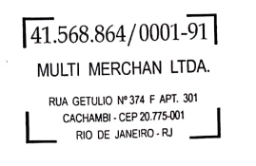

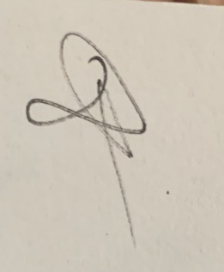

MULTI MERCHAN LTDA

RUA GETULIO Nº 374 F APT 301, CACHAMBI – CEP 20.775-001